关于11月20日A幢火灾事故的警示

2023年11月20日上午10时20分许，嘉发大厦发生自建成以来的最大一起火灾事故，共有5辆消防车出动，还有救护车也赶至现场，10多名警察维持现场秩序，街道、居委会领导亲临现场指导、安抚。
发生火灾是在A幢2楼电梯间朝北窗户外的平台上，火势窜至5楼。业委会始终将安全放在小区管理的第一要务，多次向物业提出整改意见，但未引起足够重视。此次再一次提醒我们吸取教训：
- 早在2个月前，业委会就向物业提出该平台脏乱差的问题，虽经物业整改，去除大量可燃物品，但仍不到位。
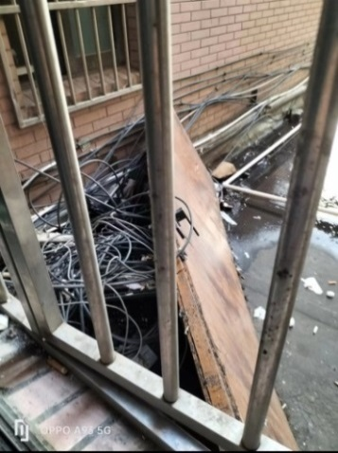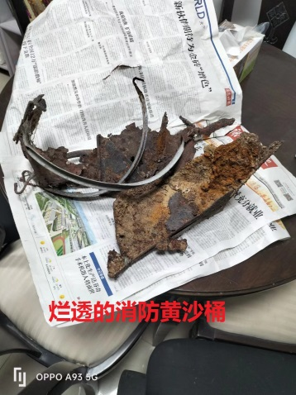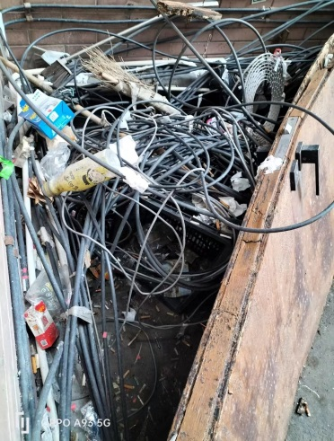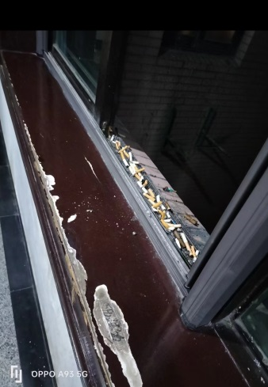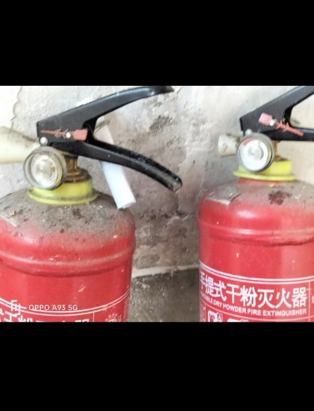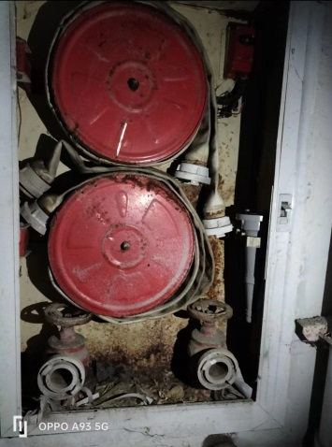

- 小区基础管理资料缺失，水、电、煤等管道以及建筑平面设计等图纸资料没有，遇到紧急情况无从下手。今天燃气抢修人员询问管道阀门位置，物业管理人员无人知晓。
- 应急机制不完善，遇到重大灾情只能凭经验和感觉走，完全没有章法。遇紧急情况时，紧急报警、人员引导、电梯上升、人员疏散、危险区域隔离等应急管理缺失，又比如在煤气断气6个小时后即将通气前，业委会提醒物业要及时通知住户检查煤气开关，避免通气后的泄露，造成二次灾害。
- 小区老弱病残住户还没有建立起一对一的帮扶对之，遇紧急情况时，这些对象如何安置？
- 小区由于多年管理不到位，公共平台被占用已是十分普遍现象，如何管理？需要广大业主的配合，责任到户，定期检查。
- 小区内的消防设施没有做到按质按量配置到位，定期检查也流于形式，此次火警A幢有1、18、20、21、22、25等许多楼层警铃没有响。
- 此次火灾烟雾上穿至34层，楼道内消防门形同虚设，也说明消防门不能紧闭。
- 2015年曾经花费维修基金23.79万元维修的A幢35楼的大楼排烟机未能及时联动，消除大楼内的烟雾。
以上只是初步反思，业委会一定以广大住户安全为第一，恳请广大住户提出改进意见，共同监督物业及时整改，为建设好安全温馨的小区而努力！

上海市静安区嘉发大厦第五届业委会
2023年11月20日

